以教促学，以研提质
——记新北区小学科学教研活动
2022年11月17日，新北区小学科学教学研讨活动在孟河中心小学举行。为全面贯彻新课程理念，深化课程改革，以课堂转型为抓手，实现科学核心素养落地、生根、生长。根据学期工作计划，本次围绕核心概念“生命系统的构成层次”开展教研活动。首先是孟河中心小学朱洋和三井实验小学韩青两位老师执教，随后由河海实验小学杨文若老师做讲座，紧接着由百草园小学的卜玺老师和百丈中心小学的谭晶星老师对这两节课评课，最后活动由常州市新北区河海实验小学陈雨薇校长进行专家引领、活动总结，新北区各校科学老师共30多人参加活动。
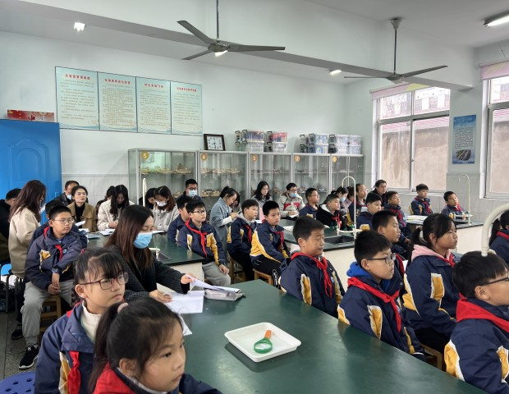
首先，朱洋老师和韩青老师分别执教了四年级的《鸟类》和五年级的《我们的大脑》。朱洋老师的课开始时引导学生学生从身体表面、运动方式、繁殖后代、取食器官四个方面进行比较，从而归纳出鸟类的共同特征。并通过判断鸭、鸡、企鹅、蝙蝠是否为鸟类的活动，帮助学生进一步理解鸟类的共同特征。然后，通过观察和实验，让学生直观的感知鸟类的羽毛适于飞行的特点。最后，通过观察和玩一玩折纸鸟喙，让学生感知鸟喙的不同形状与所吃食物的密切关系，结构紧凑，3个实验很有紧凑感；
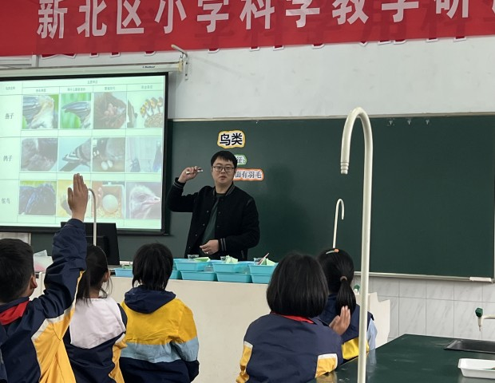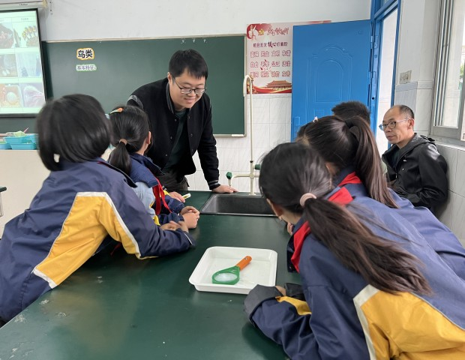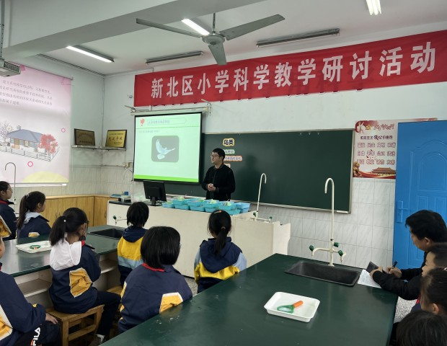
韩青老师的这节课教学内容主要有两部分：第一部分，用各种方法认识大脑。引导学生动手体验，从脑的位置、颜色、软硬和表面特征等几个方面，全面地认识大脑。第二部分，测试大脑的功能。从“活动中使用了大脑的哪些功能？”这个问题入手，引导学生认识到大脑有记忆、识别、控制、推理、创造等功能，激发学生的兴趣，调动学生学习的潜能，使学生充分地认识到人的记忆能力和创造潜能是可以被充分开发的。从以上课堂活动中，引导学生初步认识我们的大脑结构与功能，并思考如何去提升大脑的功能。整堂课韩老师贴近学生，学生也非常积极投入到科学探究过程中。
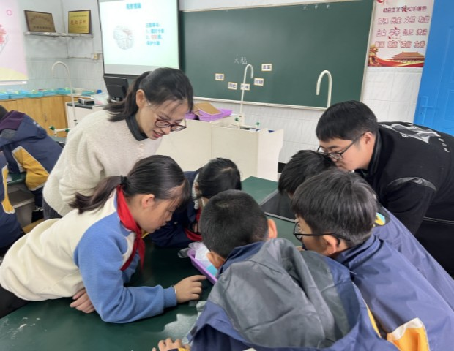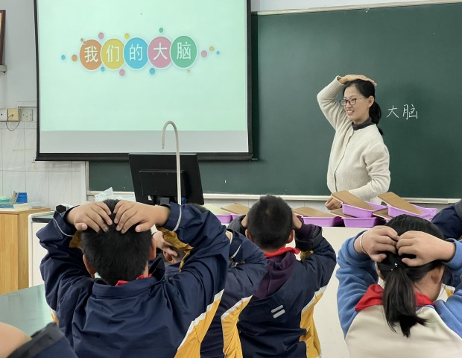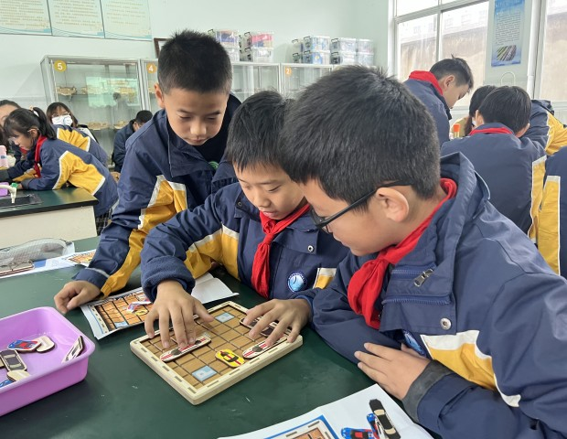
杨文若老师的讲座《生命系统构成层次的教学实践探索》 也非常精彩，让青年教师收获颇丰，杨文若老师以下三个方面开展分享：1.生命系统构成层次在课标中的地位与要求2.生命系统构成层次的教学活动设计策略3.项目化学习模式下生命系统构成层次的教学策略。
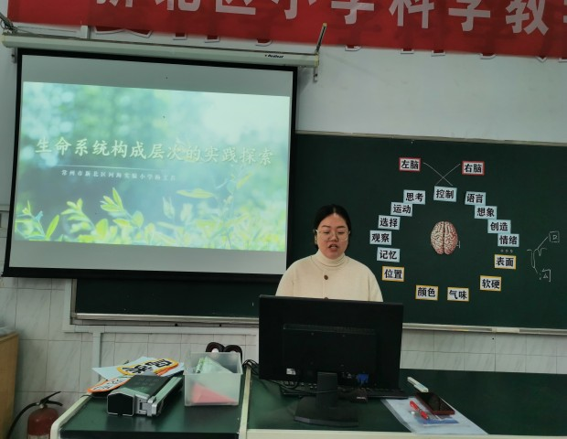
然后，是学术交流活动，先由卜玺、谭晶星老师对这两节课进行了自由议课。
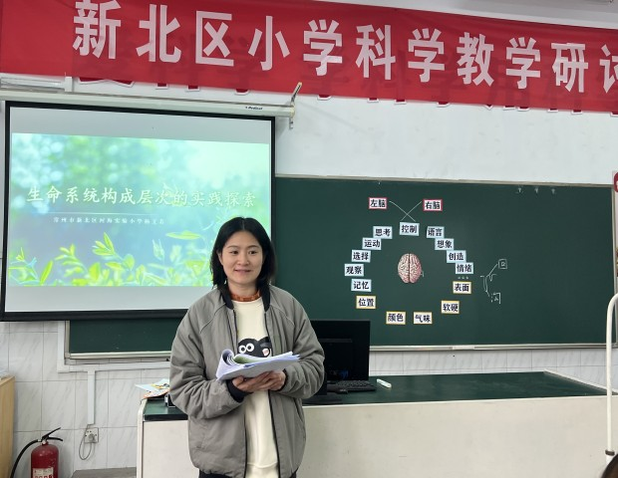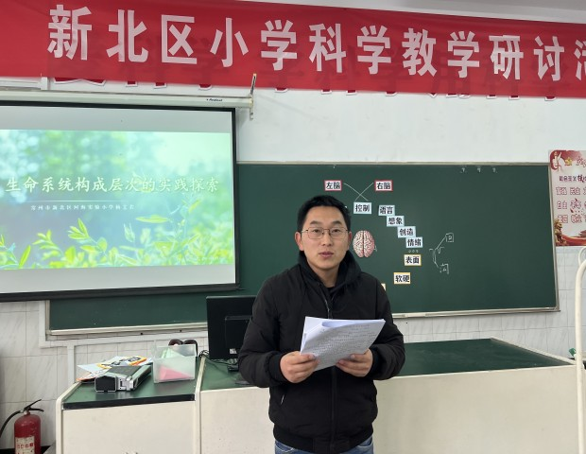
最后，由新北区河海实验小学的陈雨薇校长进行专家引领、活动总结，陈雨薇校长指出：
1.教学设计的教学目标中，应该围绕新课标来设计。
2.两位老师都应该结合新课标，抓住资源，例如保护环境，不能轻描淡写。
3.《鸟类》这堂课重心太高，老师应该在教的思维上建构课堂，而不能都是老师在课上给予任务，要学生自己去探索发现。要让学生有学的思维。
4.要大板块设计，不管任何一个课堂，要尽可能的呈现不同的资源。例如：不会的小组、不会的学生等等，都要和完成的小组一样呈现出来。
5.育人价值，培养学生的科学观念，科学思维，达成关键能力。
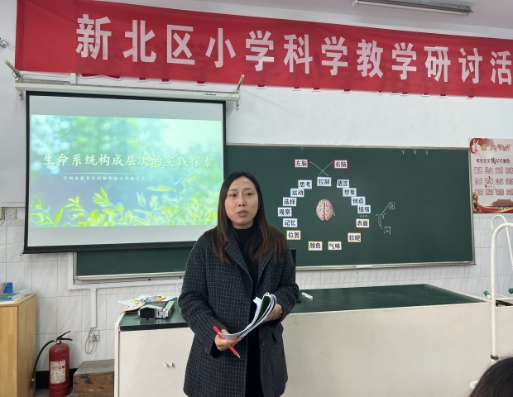
本次教研活动的顺利开展，充分体现了孟河中心小学综合组团结协作的精神，年轻老师们通过历练收获了成长，其他老师也通过此次活动有了更多的思考，为自己在今后的教学积累了经验。
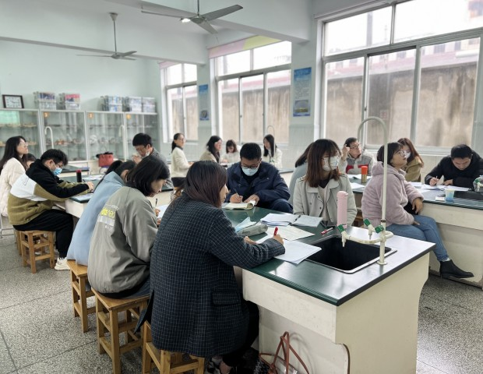
（撰稿：朱洋 审核：徐翼飞 摄影：景佳梅）

